УДК 631.8

ЗАБЕКОВ А.Т. РГП «Казахстанский институт стандартизации и сертифкации», главный специалист Координационного центра анализа и систематизации, a.zabekov@ksm.kz

СТАНДАРТЫ ЕЭК ООН. ТЕКУЩЕЕ ПОЛОЖЕНИЕ И ПЕРСПЕКТИВЫ

Аннотация. В статье описаны ключевые аспекты по международным стандартам и стандартам ЕЭК ООН, используемых при производстве пищевой продукции.
Ключевые слова: стандарты, пищевая продукция.
Аңдатпа. Мақалада азық-түлік өнімдерін өндіруде қолданылатын халықаралық стандарттар мен БҰҰ ЕЭК стандарттарының негізгі аспектілері сипатталған.
Түйінді сөздер: стандарттар, азық-түлік өнімдері.
Article. The article describes the key aspects of international standards and UNECE standards used in food production.
Keywords: standards, Grain, food products

Введение. В Республике Казахстан проводится активная работа по продвижению требований качества и безопасности сельхозпродукции, в том числе в рамках площадок международных организаций.
Вместе с тем, как показывает практика, полномасштабное внедрение систем качества на производстве остается сложной задачей. Многие производители, осознают важность обеспечения качества и безопасности производимой продукции, но, в большинстве своем, не до конца понимают смысл используемых терминов («качество» и «безопасность») и не знают, как и на каких этапах – от производства до хранения и транспортировки следует применять те или иные инструменты управления качеством.
Для успешной конкуренции на динамично развивающимся продовольственном рынке при растущих требованиях к безопасности пищевой продукции, производители должны чётко различать «качество» и «безопасность» и уметь определять, и применять каждое требование. Это позволит выстроить и поддерживать надлежащую систему управления качеством, которая охватит не только сами пищевые продукты, но весь процесс их производства. Такая система станет залогом здоровья потребителей/клиентов, снизит риски для бизнеса и повысит имидж производителя.
В соответствии с Законом Республики Казахстан от 21 июля 2007 года
«О безопасности пищевой продукции» безопасность пищевой продукции это отсутствие недопустимого риска во всех процессах (на стадиях) разработки (создания), производства (изготовления), оборота, утилизации и уничтожения пищевой продукции, связанного с причинением вреда жизни и здоровью человека и нарушением законных интересов потребителей с учетом сочетания вероятности реализации опасного фактора и степени тяжести его последствий.
В соответствии с техническим регламентом Таможенного союза «О безопасности пищевой продукции» (ТР ТС 021/2011) безопасность пищевой продукции это состояние пищевой продукции, свидетельствующее об отсутствии недопустимого риска, связанного с вредным воздействием на человека и будущие поколения.
В соответствии с законом Республики Казахстан от 4 мая 2010 года
«О защите прав потребителей» качество товара (работы, услуги) это совокупность характеристик товара (работы, услуги), относящихся к его способности удовлетворить потребности потребителя.
В соответствии с Законом от 5 октября 2018 года «О стандартизации» стандартизация это деятельность, направленная на обеспечение безопасности и качества объектов стандартизации и достижение оптимальной степени упорядочения требований к объектам стандартизации посредством установления положений для всеобщего, многократного использования в отношении реально существующих и потенциальных задач. Также одной из целей стандартизации является повышение безопасности и качества продукции.
К ключевым инструментам управления предприятием, обеспечивающим качество и безопасность пищевых продуктов, относятся стандарты и технические регламенты.
В большинстве своём стандарты содержат требования для добровольного применения. Стандарты затрагивают многие сферы жизнедеятельности человека, включая производство и торговлю пищевыми продуктами.
Существует множество стандартов, которые используются в цепочке производства пищевой продукции. Каждый из них выполняет свою специфическую функцию, но они тесно взаимосвязаны между собой и обеспечивают безопасность и качества пищевых продуктов как внутреннем рынке, так и на международных рынках.

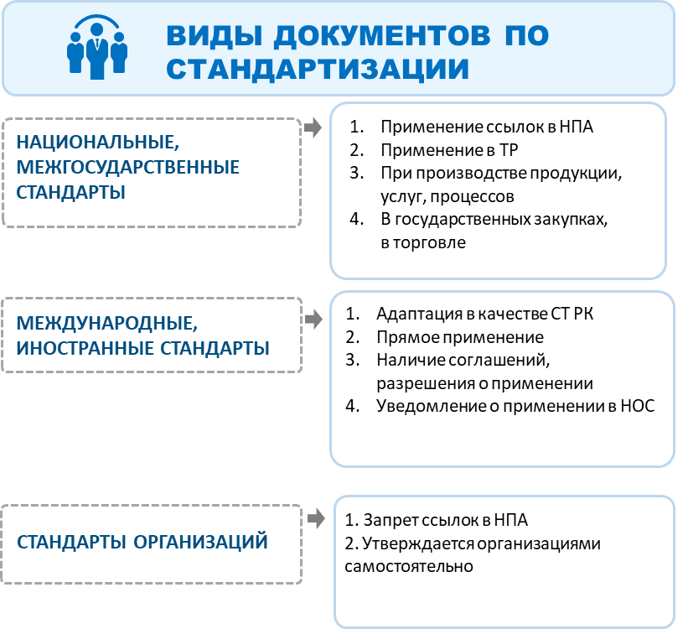

Существует множество различных стандартов, применяемых в производстве пищевой продукции для обеспечения ее безопасности и качества.
Кодекс Алиментариус (Codex Alimentarius) представляет собой свод международных правил и рекомендаций по пищевой безопасности, главная цель которых – оказать методическое содействие и помощь странам членам в разработке определений и гармонизированных (согласованных) требований к пищевым продуктам. Кодекс разработан совместной комиссией ФАО и ВОЗ 1961 году. На сегодня Комиссия Кодекса насчитывает 188 членов, включая 187 стран и одну организацию (Европейский Союз).
Кодекс охватывает широкий спектр вопросов, включая гигиену пищевых продуктов, пищевые добавки, маркировку, методы анализа и другие аспекты, связанные с безопасностью и качеством пищевых продуктов. Нормы Кодекса делятся на общие правила и стандартные требования для товаров
НАССР (Hazard Analysis and Critical Control Points - Анализ Опасностей и Критические Контрольные Точки) это международно-признанная система безопасности пищевых продуктов, нацеленная на минимизацию возможности возникновения опасностей, которые могут повлиять на безопасность продукции. НАССР включает в себя прописанные правила и инструкции, которые необходимо соблюдать на предприятии для обеспечения безопасности и снижения риска появления дефектной небезопасной продукции.
GMP (Good Manufactore Practice – Надлежащая производственная практика) стандарты – это стандарты, которые определяют нормы и рекомендации для производства и контроля качества как фармацевтических, так косметических и пищевых продуктов.
Основная роль GMP заключается в том, чтобы все производственные стадии и операции производства были регламентированы, документально зафиксированы и подлежали проверке. Основное внимание в GMP уделяется соблюдению надлежащих условий производственных процессов, включая гигиену, оборудование и квалификацию персонала.
Стандарты International Standard Organization (ISO) это комплекс международных стандартов, устанавливающих требования к качеству продукции, выполнению услуг, а также к производственным процессам и системам управления по многим областям (технология, производство, окружающая среда, охрана труда и техника безопасности, медицина и т. д.). Стандарты используется вдоль всей цепочки поставок (вертикальные стандарты).
Наиболее часто пищевые предприятия разрабатывают и сертифицируют свои системы менеджмента сразу по двум стандартам ISO 22000:2018 «Системы менеджмента безопасности пищевой продукции. Требования к организациям, участвующим в цепи создания пищевой продукции» и ISO 9001 «Система менеджмента качества. Требования», интегрируя аспекты управления качеством и безопасностью продукта в общую, интегрированную систему менеджмента.
Стандарты товарного качества (стандарты ЕЭК ООН, касающиеся сбыта и контроля товарного качества).
Для стран, экспортирующих сельхозпродукцию внедрение стандартов товарного качества, является необходимым фактором для получения доступа на экспортные рынки, так как многие торговые сети используют требования товарного качества при закупке продукции от производителей. Стандарты товарного качества гарантируют, что покупатели и продавцы имеют общее понимание качества, что упрощает из взаимоотношения и минимизирует споры о качестве продукции.
Стандарты товарного качества продукции охватывают физические характеристики продукции, такие как размер, вес, цвет; уровень сахара и кислоты; отсутствие вредителей и болезней, повреждений и загрязнений. В стандартах качества также могут быть указаны требуемый тип упаковки и форматы маркировки, которые могут соответствовать любым соответствующим национальным нормам.
Широко распространёнными стандартами товарного качества является стандарты ЕЭК ООН, касающиеся сбыта и контроля товарного качества сельскохозяйственной продукции. Стандарты разрабатываются Европейской комиссией ООН (UNECE) и применяются в США, Канаде, в странах Европейского Союза, России и покрывают территорию Центральной Азии и Кавказа. Большинство обязательных рыночных стандартов ЕС согласовано со стандартами ЕЭК ООН.
Стандарты по своей природе являются добровольными, но, как было уже указанно выше, применяются ведущими торгово-закупочными сетями в качестве инструмента гарантии высокого качества продукции в обязательном порядке. В соответствии с наилучшей практикой нормативного регулирования ЕЭК ООН, многие страны практикуют включение требования товарного качества в национальное законодательство как обязательной нормы. Их также включают в уставы и положения экспортирующих организаций или ассоциаций производителей.
Широкое применение в Центрально-Азиатском регионе получили стандарты ЕЭК ООН, касающиеся сбыта и товарного качества для свежей плодоовощной продукции и сухой и сушёной плодоовощной продукции.
Ключевым индикатором стандартов товарного качества является классификация продукции по размерам и дефектам.
Однородность предполагает, что каждая упаковка должна содержать плоды одного и того происхождения, разновидности, качества и размера с одинаковой степенью зрелости. По правилам, на всех стадиях реализации в каждой партии допускается наличие продукции, не отвечающей установленным для указанного сорта требованиям в отношении качества и размеров (так называемые допуски). Для винограда применяется допуски по весу виноградной грозди, а не по размеру.
Стандарт включает также требования к упаковке, которые ориентированы на сохранность продукции, безопасность упаковочного материла и способы нанесения маркировки (видимость данных и их группировка).
Структура стандарта выглядит следующим образом
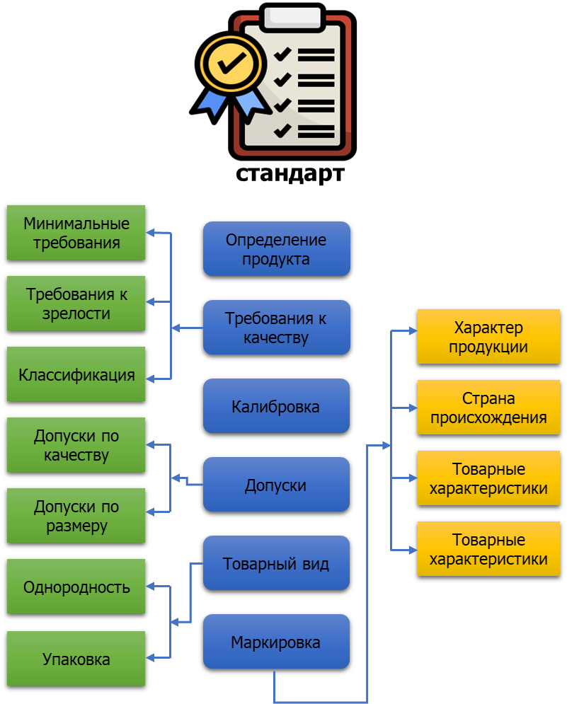

На сегодняшний день в Республике Казахстан большинство национальных стандартов на свежую или сушёную плодоовощную продукцию согласованы с требования стандартов ЕЭК ООН.
Также представители заинтересованных государственных органов и отечественного бизнеса Республики Казахстан принимают активное участие по продвижению стандартов ЕЭК ООН, касающиеся сбыта и товарного качества в рамках деятельности Центральноазиатской Рабочей Группы.
Важным этапом внедрения этих стандартов является налаживание процесса проверки качества продукции. Это процесс позволит обеспечить соответствие товара установленным требованиям в рамках пред экспортной подготовки до их доставки клиентам или выхода на рынок. Регулярные проверки и подтверждение соответствия помогают гарантировать, что качество продукции соответствует требованиям стандарта. На предприятии полномочия по инспекции возлагаются на отделы СМК/ОТК или отдельного инспектора. Эти процессы также могут выполнять отраслевые ассоциации.
Процесс инспекции включает в себя оценку, проверку и тестирование продукции на дефекты или несоответствия, которые могут повлиять на их качество.

Выводы:
Внедрение стандартов качества и безопасности предоставляет многочисленные преимущества для производителей пищевой продукции. В частности:
- эффективность производственных процессов: внедрение стандартов способствует оптимизации производственных процессов, что может привести к снижению затрат, сокращению излишних проверок;
- системный подход: следование строгим руководящим принципам позволяет производителям гарантировать, что их продукция свободна от загрязнений и соответствует необходимым стандартам;
- соответствие нормативным требованиям: внедрение стандартов качества помогает предприятиям соблюдать законодательные и регуляторные требования. Это особенно важно для производителей, которые хотят выйти на новые экспортные рынки, где соблюдение стандартов безопасности пищевых продуктов является обязательным условием.
- снижение рисков: Стандарты помогают выявить и устранить потенциальные риски на всех этапах производственного процесса, что снижает количество инцидентов, связанных с безопасностью пищевых продуктов, и минимизирует убытки.
- увеличение доверия потребителей: стандарты способствует укреплению доверия потребителей к продуктам. Когда потребители уверены в качестве и безопасности получаемой продукции, они с большей вероятностью выбирают товары такого производителя.

СПИСОК ИСПОЛЬЗОВАННОЙ ЛИТЕРАТУРЫ

1. Закон Республики Казахстан от 21 июля 2007 года № 301 «О безопасности пищевой продукции»;
2. Закон Республики Казахстан от 5 октября 2018 года № 183-VІ ЗРК «О стандартизации»;
3. Закон Республики Казахстан от 4 мая 2010 года № 274-IV «О защите прав потребителей».
4. Технический регламент Таможенного союза «О безопасности пищевой продукции» (ТР ТС 021/2011);
5. Справочное пособие для участников ЦДС в плодоовощном секторе.

